11.01.2023

Junger Fachpraktiker gibt Gas
Spende von Stifter-Ehepaar ermöglicht jungem Auszubildenden Führschein
Rummelsberg – Mike Melzer spart gerade auf seinen Führerschein. Der 20-Jährige lebt in einer heilpädagogischen Wohngruppe im Waldheim Rummelsberg und macht eine Ausbildung zum Fachpraktiker sozialer Dienstleistungen im Berufsbildungswerk (BBW) der Rummelsberger Diakonie.
Den Führerschein zu machen, ist für ihn, wie für viele Auszubildende aus dem BBW nicht selbstverständlich, weil die Kosten einfach zu hoch sind. Gleichzeitig ist der Führerschein aber für zahlreiche Stellen auf dem ersten Arbeitsmarkt Voraussetzung. Hier unterstützen Anita und Klaus Köhler seit vielen Jahren Jugendliche bei der Rummelsberger Diakonie mit einem Führerschein-Zuschuss.
Dieses Jahr darf sich Mike Melzer über die Führerscheinspende in Höhe 1400 Euro freuen. Seine Ausbilderin Silvia Guth, Ausbildungsleiter Jochen Wiegand und Bezugsbetreuerin Greta Hörmann haben den jungen Mann gemeinsam mit dem Stifter-Ehepaar überrascht.
Melzer freut sich, nun deutlich früher Gas geben zu können als geplant. Denn mit seinem Ersparten und dem Zuschuss kann er schon jetzt mit der Führerschein-Ausbildung starten, nicht erst im nächsten Jahr.
Stefanie Dörr (1.216 Zeichen)

Ansprechpartnerin
Eva Neubert
Telefon 09128 50 502796
E-Mail neubert.eva@rummelsberger.net
Fotos und Bildunterschriften
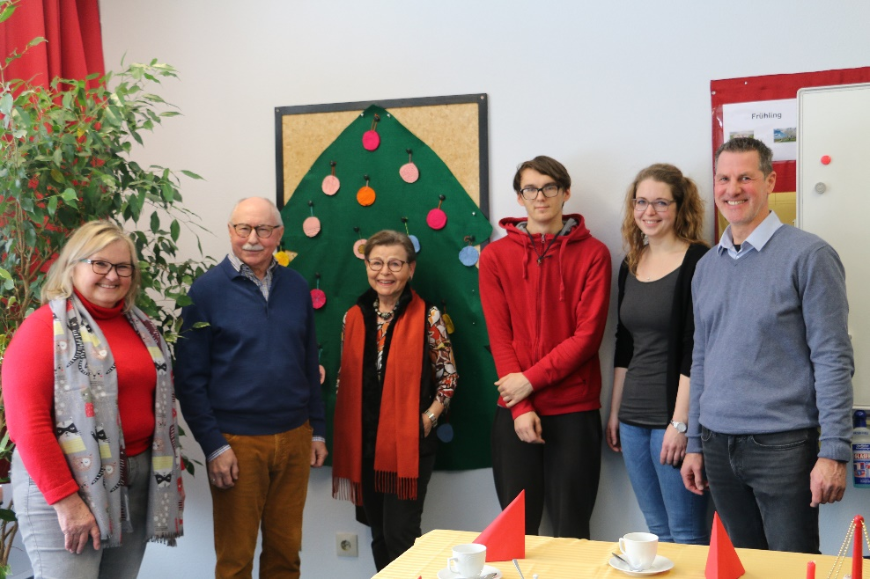
Unerwarteter Führerschein-Zuschuss für Auszubildenden Mike Melzer (dritter von rechts): Silvia Guth, Ausbilderin im BBW Rummelsberg (von links), Spender-Ehepaar Klaus und Anita Köhler, Greta Hörmann, Bezugspädagogin und Jochen Wiegand, Ausbildungsleiter im BBW, überraschten den jungen Fachpraktiker mit der Spende Foto: Eva Neubert
(druckfähige Fotos finden Sie auf rummelsberger-diakonie.de/presse)

